Agregar funciones: Internet Information Server.

Iniciamos nuestro Windows Server, y una vez entremos en la sesión, nos saldrá una pantalla así y tendremos que bajar hasta “Agregar funciones”
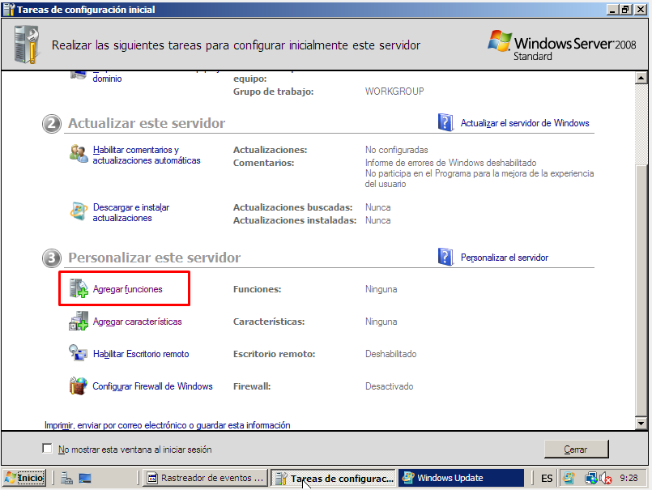
Y seleccionamos la opción de “Servidor web Internet Information Server (IIS)”
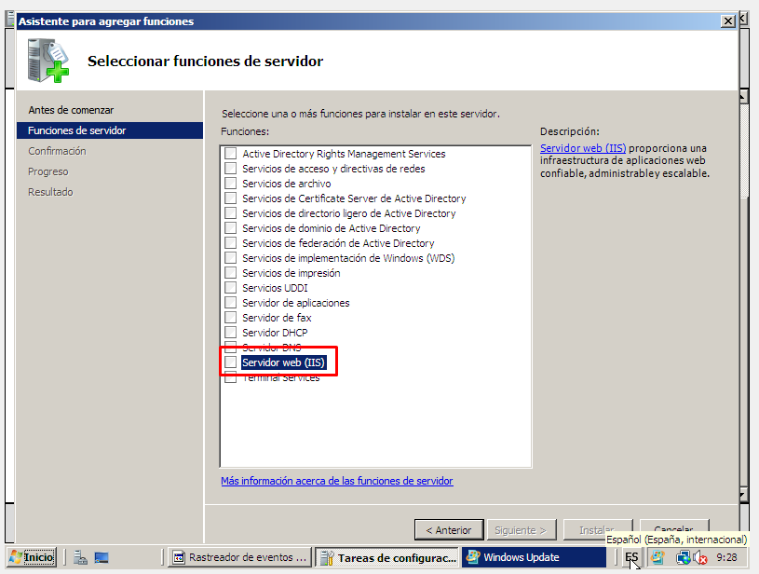

Agregamos
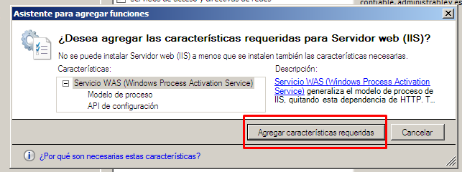
Le damos a siguiente

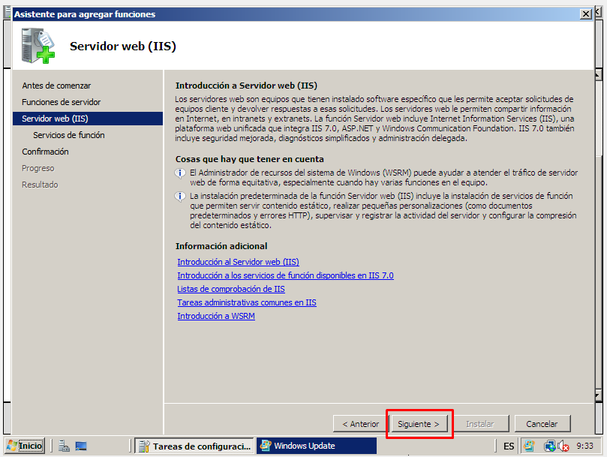

Una vez le damos nos saldrá una pantalla donde podremos elegir distintas opciones las cuales seleccionaremos o no dependiendo de la aplicación web que queramos crear o vayamos a usar con nuestro servidor. En este caso, dejaremos la configuración inicial. Una vez elegidas las opciones que queramos, le damos a siguiente
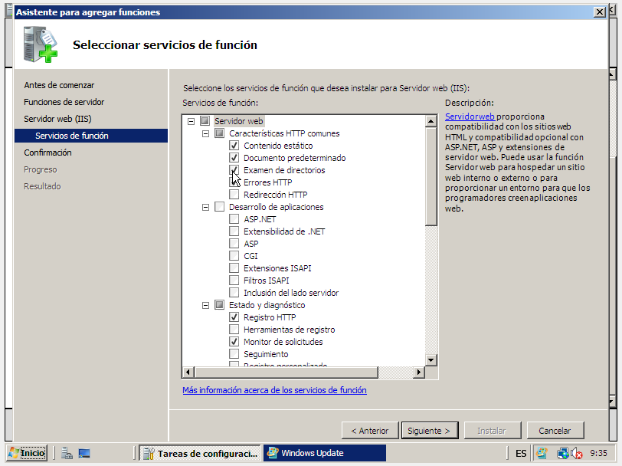
Ahora saldrá la página de confirmación, a menos que no quieras confirmarlo, dale a instalar.
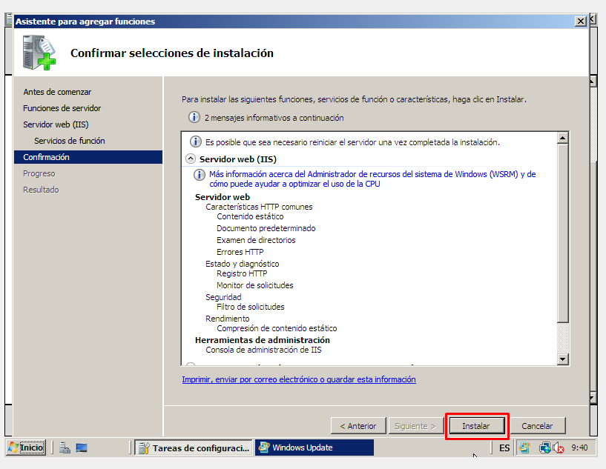
Esperamos a que se instale y le damos a siguiente
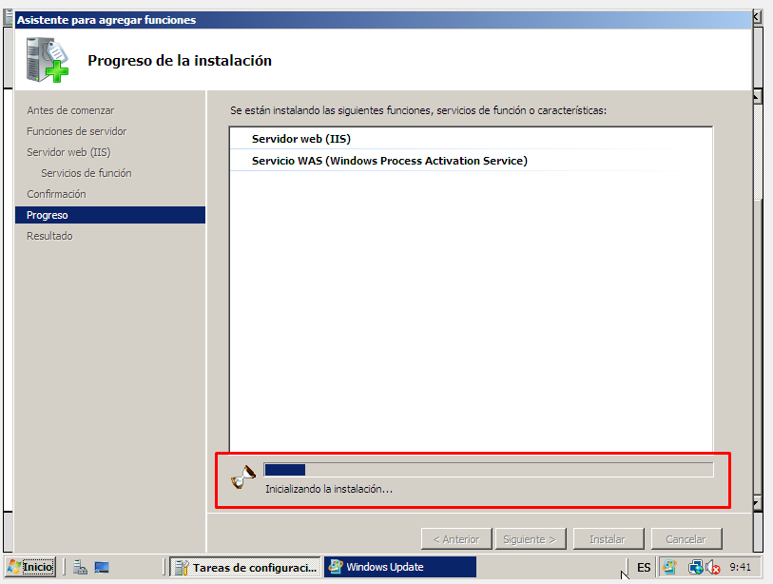
Por ultimo, tendremos la pantalla donde nos dirá si la instalación fue bien o no, podemos ver que la instalación fue bien, cerramos y la instalación del IIS estará lista.
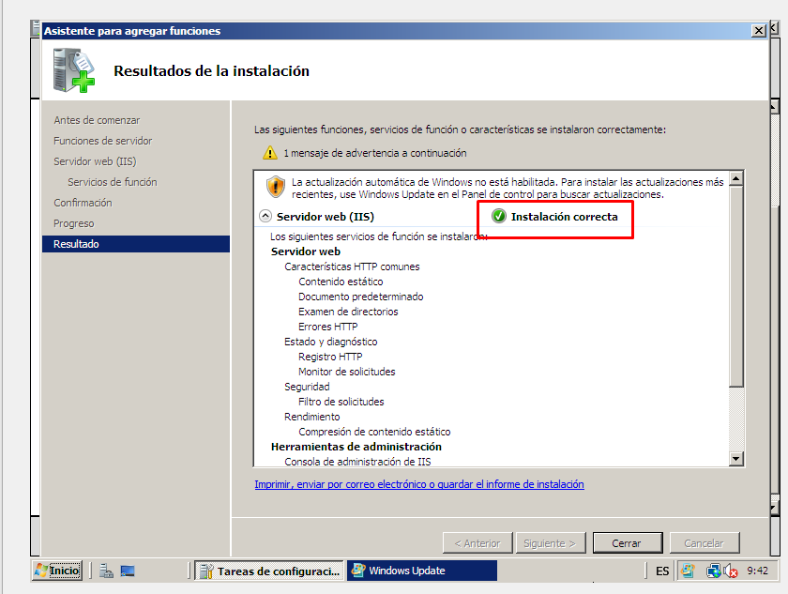

Para comprobar que lo hemos hecho bien, desde el servidor podemos escribir la dirección web “http://localhost” en el buscador, y debería salirnos una pagina como esta:
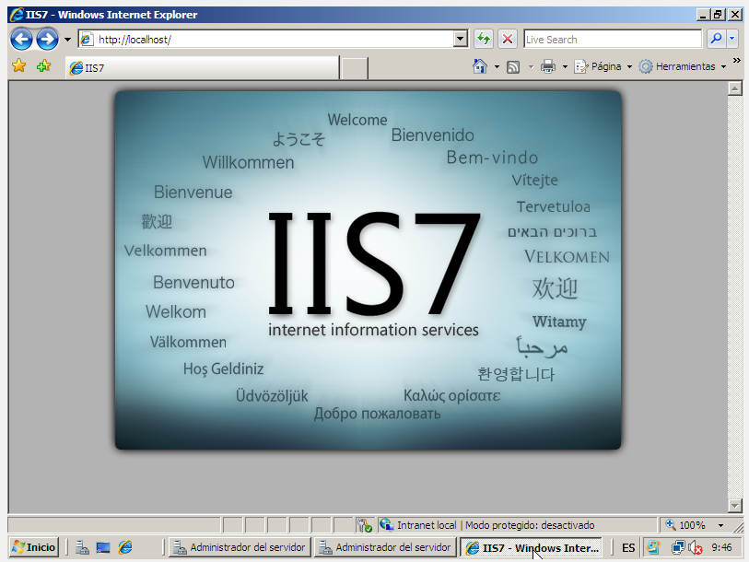
Ahora procederemos a modificar el código html de la propia página, para ello, nos dirigimos a “administrador del servidor”<”Funciones”<”Servidorweb (IIS)”<Administrador de Internet” y ahora dentro de esa etiqueta, nos dirigimos a “Sitios” y hacemos click en “Default Web Site”
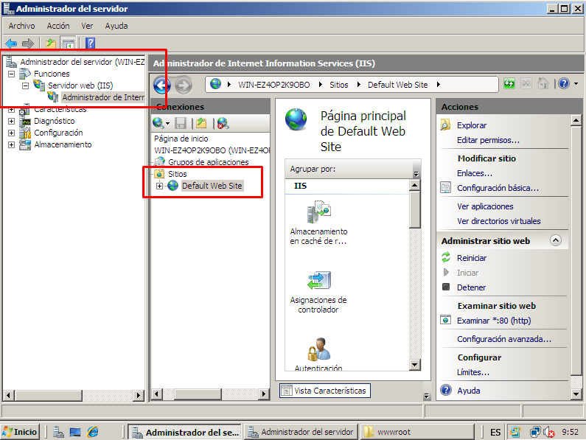

Le hacemos click derecho < “Explorar” y estaremos dentro de la dirección root del servidor, aquí dentro, podremos modificar el código html simplemente editando el archivo que hay.
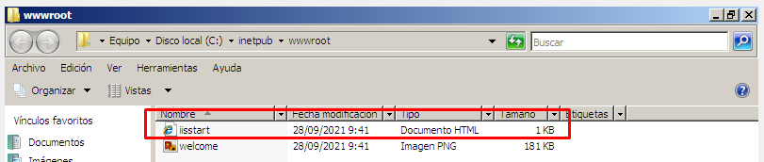
Lo abrimos con el bloc de notas y editamos el código
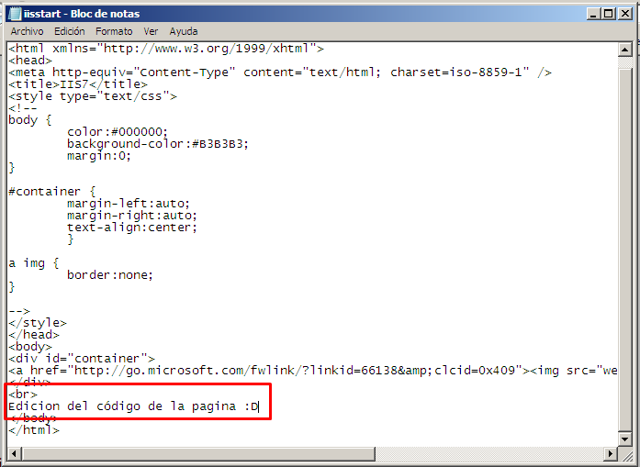
Y si nos dirigimos de nuevo a la página que abrimos y refrescamos, podremos ver el cambio realizado.
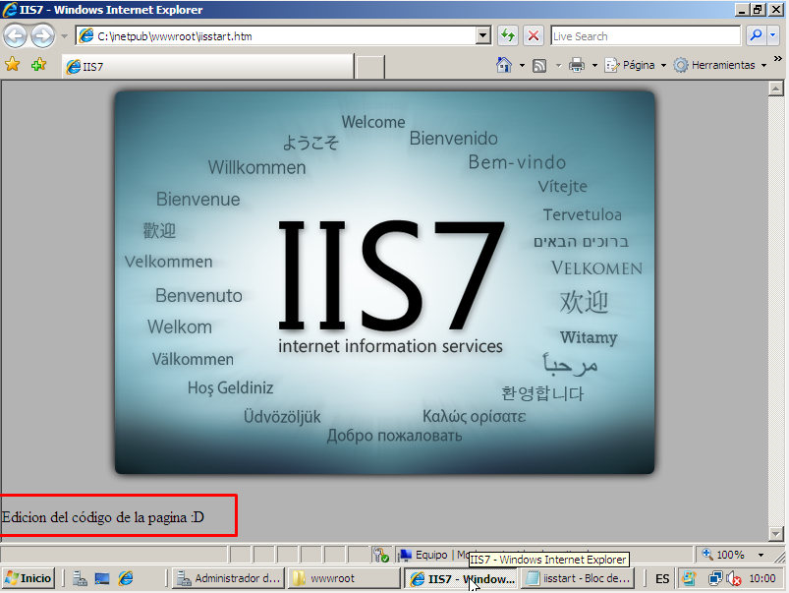
Ahora lo probaremos en el Windows cliente, por lo tanto, lo abrimos y nos dirigimos a internet
Usaremos nuestro Windows del ordenador, porque con el de la maquina virtual el ordenador se ralentizaba mucho
Primero miramos la ip del servidor
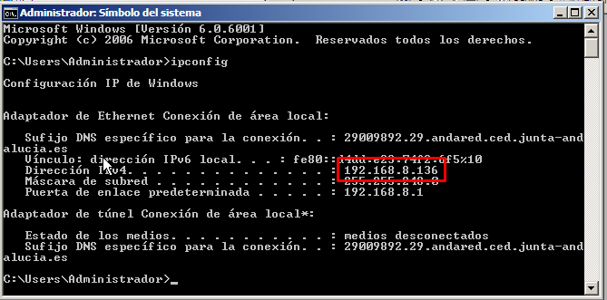
Vemos que es 192.168.8.136
Ahora tendremos que usar la siguiente dirección para poder acceder a la página del servidor desde nuestro windows:
http://192.168.8.136/iisstart.htm
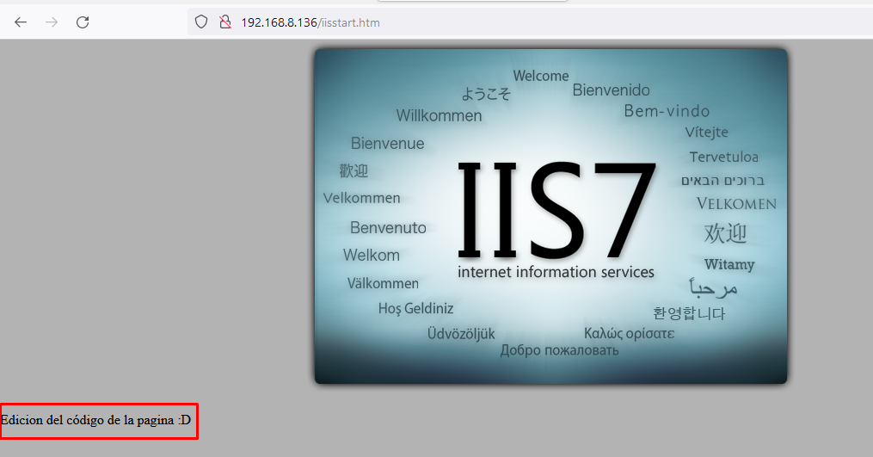
(Es importante que la máquina del servidor este iniciada en todo este proceso)
Ya podemos ver desde nuestro cliente nuestra página web creada desde el servidor con la modificación en el código que realizamos antes.

